GRUPA „BIEDRONKI”
TEMAT TYGODNIA: Wakacje tuż- tuż..

Karta numer 47

Temat dnia: W górach
Rodzice zadajcie dzieciom pytanie: Co to jest krajobraz?
1. Obejrzyjcie krótki filmik przedstawiający polskie góry:
https://www.youtube.com/watch?v=ZLR0B6O6cmc&feature=youtu.be

2. Pytania do prezentacji:
– Jakie krajobrazy były widoczne?
– Po czym poznamy, że jesteśmy w górach? (wysokie góry, specyficzna mowa)
– Jak nazywamy potocznie mieszkańców gór? (góral, góralka, baca, gospodarz)
3. Ciekawostki związane z górami:
– Największe polskie góry to: Karpaty, Sudety i Tatry
– Łąka w górach to hala

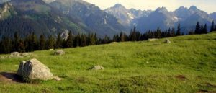

– Wędzony ser owczy to oscypek.
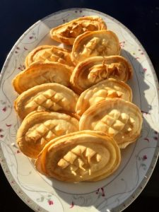
– Zwierzęta, które możecie zobaczyć podczas górskich wędrówek to m.in.:
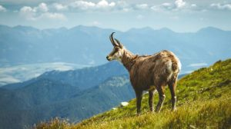
kozica
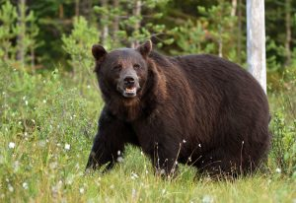
niedźwiedź brunatny
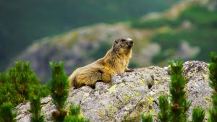
Świstak

– Spójrzcie na góralkę i górala w strojach ludowych: ( w tym przypadku stroje podhalańskie)
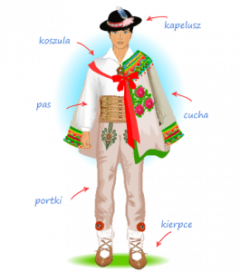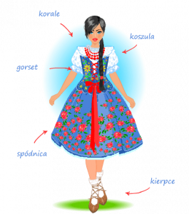

– Zastanówcie się w jaki sposób można w górach spędzić wakacje:)
4. Rozsypanka literowa ( Cz 76 ): ułóżcie wyrazy związane z tematem dzisiejszych zajęć:
– c a b a
– l a h a
– y r T a t
– o c s y p k e
– a c i k o z
5. Praca z książką KP 4.24- „ Sokole oko”
6. Wędrówka: masażyk
Usiądźcie wygodnie na dywanie za mamą lub tatą i rysujcie po ich plecach wg tekstu:
Wędrujemy raźno w góry
( palcami obu rąk delikatnie stukajcie w plecy, od góry do dołu)
Pod nogami mamy chmury
(od dołu pleców ku górze rysujecie pętle)
W górze jasne słońce świeci
(w górnej części pleców narysujecie słońce z promykami)
Nad strumykiem idą dzieci
( uderzacie delikatnie w plecy od dołu ku górze)
Zamieńcie się miejscami:)
7. „ W górach”- zabawa plastyczna z wykorzystaniem W56.

Pozdrawiam
p. Martyna

